**Společnost Národního muzea – Společnost přátel starověkých civilizací – Oddělení pravěku a antického starověku**

**VÁS SRDEČNĚ ZVOU NA PŘEDNÁŠKU**

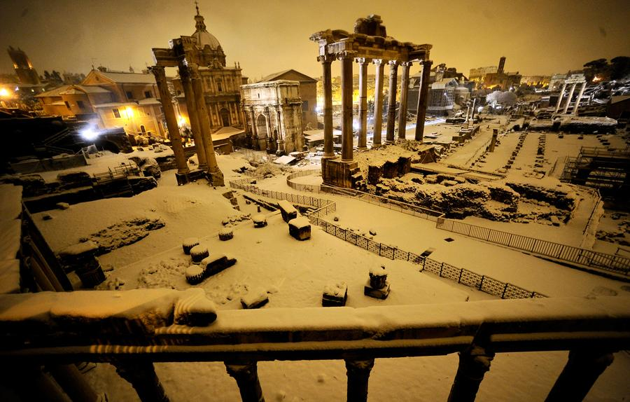

**„VÁNOČNÍ ČAS“ V POHANSKÉM STAROVĚKU**

**Přednášku přednese v úterý 13. 12. 2016 v sále H, Nové budovy NM (Vinohradská 1, Praha 1) od 17:00 hod dr. Pavel Titz.**

Blížící se Vánoce můžeme nahlížet tradičně jako svátky křesťanské, ale také se můžeme zamýšlet nad mnoha okolnostmi, které s nimi souvisejí z pohledu tradic ještě hlubších. Proč jsou Vánoce slaveny přibližně o zimním slunovratu, kde se vzaly některé dodnes provozované zvyky a jak je možné, že nejstarší křesťanské texty datum Ježíš(k)ova narození vůbec nezmiňují?

Přednáška se nebude věnovat „jen“ římským Saturnáliím, ale pokusí se ozřejmit mnohem hlubší a obecnější předkřesťanské kořeny majestátu „Vánočního času“.

**Na přednášku naváže přátelské posezení s neformální diskusí nad plánovanými aktivitami sekce. Těšíme se na Vás!**

**VSTUP ZDARMA**